MUSIK BADIKIE UNTUK PENJEMPUTAN KEPALA DESA
DALAM ACARA PERAYAAN HARI RAYA IDUL FITRI
DI DESA LUBUK BENDAHARA KECAMATAN ROKAN IV KOTO
KABUPATEN ROKAN HULU
PROVINSI RIAU

ASRI S.Sn,.M.Sn
RISWANDI S.Pd,.M.Pd
POPI PRATIWI

asri@edu.uir.ac.id

ABSTRAK

Musik badikie merupakan salah satu musik satu musik tradisi yang digunakan untuk penjemputan kepala desa dalam acara perayaan hari raya Idul Fitri di desa Lubuk Bendahara Kecamatan Rokan IV Koto Kabupaten Rokan Hulu sebagai salah satu adat. Musik badikie adalah kesenian tradisional yang menggunakan alat musik rebana besar yang dipukul secara beramai-ramai dan menggunakan satu buah alat musik gong, semua peserta laki-laki yang dipimpin seorang sebagai syehk yang mengikuti pemain lain menyanyikan syair yang memuji Allah SWT ndan Nabi Muhammad SAW dalam bahasa Arab. Penelitian ini bertujuan untuk mengetahui bentuk penyajian musik badikie dan untuk mengetahui fungsi musik badikie untuk penjemputan kepala desa dalam cara perayaan hari raya Idul Fitri di desa Lubuk Bendahara Kecamatan Rokan IV Koto Kabupaten Rokan Hulu. Sedangkan rumusan masalah pada penelitian ini untuk mengetahui bagaimana bentuk penyajian dan fungsi musik badikie dalam acara perayaan hari raya Idul Fitri di desa Lubuk Bendahara Kecamatan Rokan IV Koto Kabupaten Rokan Hulu.

- PENDAHULUAN

Provinsi Riau merupakan bagian dari negara Indonesia yang memiliki keragaman budaya, khususnya kesenian. Kesenian tradisional yang ada di provinsi Riau seperti seni musik, tari, drama dan seni rupa. Dalam kehidupan manusia, musik merupakan bagian yang hidup dan berkembang sejalan dengan perkembangan manusia itu sendiri.Hampir seluruh di daerah Riau memiliki seni tradisi yang masih

terjaga keutuhannya dan masih berpegang teguh dengan adat istiadat seperti di desa Lubuk Bendahara Kecamatan Rokan IV Koto Kabupaten Rokan Hulu.Masyarakat Lubuk Bendahara masih berpegang erat pada adat istiadat yang telah ditetapkan dalam kehidupan sehari-hari seperti tata cara perkawinan, kelahiran, pengobatan, kematian dan acara besar Islam.
Di desa Lubuk Bendahara juga memiliki beberapa kesenian tradisional antara lainbogong (gong), badikie (berzikir) dan marhaban. Musik badikie merupakan salah satu musik tradisi yang digunakan untuk penjemputan kepala desa dalam acara perayaan hari raya Idul Fitri di desa Lubuk Bendahara Kecamatan Rokan IV Koto Kabupaten Rokan Hulu berfungsi sebagai salah satu adat. Acara musik badikie untuk penjemputan kepala desa dalam perayaan hari raya Idul Fitri diadakan satu kali dalam satu tahun, yaitu digunakan untuk penjemputan kepala desa dari kantor kepala desa ketempat acara perayaan hari raya Idul Fitri dan didampingi oleh Ninik Mamak secara berarak-arakan.
Menurut Tengku Lukman Sinar musik badikie merupakan kesenian tradisional yang menggunakan alat musik rebana besar atau gubano yang dipukul beramai-ramai dan menggunakan satu buah alat musik gong, semua peserta laki-laki yang dipimpin seorang sebagai syehk yang mengikuti pemain lain menyanyikan syair yang memuji Allah SWT dan Nabi Muhammad SAW dalam bahasa Arab (1990: 69). Badikie merupakan suatu kesenian tradisional yang dalamnya berisikan sya’ir yang lebih mengutamakan unsur vocal. Dalam Badikie ini terdapat 12 judul nyanyian atau 12 keturunan yaitu: (i) Malinbiro; (ii) Astagfirullah; (iii) Muhamadin; (iv) Pain Napa; (v) Yaumun; (vi) Ja’atul Liza; (vii) Taba Roka; (viii) Damat Tadai; (ix) Yahai Ruman; (x) Mosorolana; (xi) Maka Polatun; (xii) Muhammad Yabit.
Pada zaman sekarang sya’ir musik badikie di Desa Lubuk Bendahara hanya dipakai sampai 10 keturunan saja, hal ini disebabkan oleh kurang panjangnya nafas para pemain musik badikie.dibandingkan zaman dahulu. sedangkan sebagai alat-alat musik pengiringnya menggunakan ghubano atau rebana besar dan alat musik gong. Ungkapan-ungkapan yang disampaikan melalui badikie lebih banyak merupakan nilai-nilai keislaman atau puji-pujian kepada Allah yang diambil dari suratAl- Barzanji, biasanya kesenian tradisional musik badikie sering ditampilkan pada upacara-upacara pernikahan, sunat rasul, penyambutan tamu yang dihormati dan acara keagamaan.
Bentuk penyajian musikbadikie merupakan permainan musik ensambel tidak sejenis.Hal ini dikarenakan musik badikie terdiri dari beberapa instrument musik yang berbeda.Perpaduan antara gubano dan gong merupakan rangkaian alunan nada yang dimainkan secara bersama-sama dan memerlukan kerjasama yang baik dari setiap pemusik sehingga menghasilkan alunan nada yang indah didengar.
Musikbadikie selain digunakan untuk penjemputan kepala desa pada acara perayaan hari raya Idul Fitri juga digunakan dalam acara: (1) Khitanan, yaitu kegiatan yang mesti dilaksanakan oleh setiap muslim yang akan mengalami akil bhaliq. Kegiatan ini tidak hanya semata-mata memotong ujung penis si anak, namun selalu berkaitan dengan tradisi hiburan, yang ternyata mempunyai dimensi lain bagi perkembangan kebudayaan, menghibur si pesakitan di pembaringan, dan menambah nilai relegius acara khinatan. Biasanya musik dimulai setelah acara khitanan dilakukan; (2) Penyambutan tamu kehormatan, masyarakat yang hidup di desa Lubuk Bendahara menempatkan tamu pada posisi terhormat; (3) Acara pernikahan, pesta perkawinan dimulai dengan acara pernikahan.Jika pesta perkawinan dilaksanakan pada hari Minggu maka pernikahan selalu dilaksanakan pada hari Jum’at.Pelaksanaan pernikahan diutamakan sesudah itu baru dimainkan menggunakan musik badikie; (4) Acara hari besar Islam, seperti penjemputan kepala desa dalam acara perayaan hari raya Idul Fitri di desa Lubuk Bendahara Kecamatan Rokan IV Koto Kabupaten Rokan Hulu.

- METODE PENELITIAN

Penelitian ini menggunakan metode deskriptif analisis dengan menggunakan data kualitatif yaitu penelitian yang digunakan untuk meneliti pada kondisi obyek yang alamiah.Hal ini sesuai dengan tujuan memperoleh deskripsi yang mendalam tentang musik badikie untuk penjemputan kepala desa dalam acara perayaan hari raya Idul fitri di Desa Lubuk Bendahara Kecamatan Rokan IV Koto Kabupaten Rokan Hulu.
Menurut Sugiyono metode kualitatif adalah metode penelitian yang digunakan untuk meneliti pada kondisi obyek yang alamiah, (sebagai lawannya adalah eksperimen) dimana peneliti adalah sebagai instrumen kunci, teknik pengumpulan data dilakukan secara trianggulasi (gabungan), analisis data bersifat induktif, dan hasil penelitian kualitatif lebih menekankan makna dari pada generalisasi (2012: 1).

- PEMBAHASAN.
Bentuk penyajian musik merupakan salah satu aktivitas budaya yang selalu hidup dan berkembang dalam kehidupan masyarakat, yang bisa dinikmati dan diamati apabila seni tersebut sedang dipertunjukkan atau dipertontonkan, serta seni dapat memberikan nilai-nilai atau makna positif dalam kehidupan masyarakat.

Bentuk penyajian musikbadikie untuk penjemputan kepala desa dalam acara perayaan hari Raya Idul Fitri di desa Lubuk Bendahara sudah menjadi sudah menjadi tradisi dari zaman nenek moyang dahulu yang mana musik badikie ini mempunyai makna untuk menghibur dan memeriahkan perayaan hari Raya Idul Fitri yang diadakan satu kali dalam setahun, untuk mengarak-arakan Kepala desa yang berperan sebagai orang yang tertinggi di desa Lubuk Bendahara ketempat atau kelapangan perayaan hari Raya Idul Fitri secara beramai-ramai.
Menurut Edy Sedyawati seni pertunjukkan adalah sesuatu yang berlaku dalam waktu (2012: 36). Edy Sedyawati juga menggungkapkan suatu seni pertunjukan, apabila kesenian itu dipindahkan dari lingkungan etnik kelingkungan kota ia akan mengalami modulasi dalam berbagai hal sebagai berikut:
- Dalam kaitannya dengan tata hidup, makna suatu pergelaran seni pertunjukan hanya diselenggarakan ditempat dan waktu yang ditetapkan.
- Seni pertunjukan yang berlangsung lebih dari 3 jam adalah suatu yang berkelebihan, kecuali suatu pertunjukan dianggap baik apabila mengandung cukup variasi (1980: 54).
Sesuai dengan pendapat Edy Sedyawati di atas, di dalam penyajian musik badikie untuk penjemputan kepala Desa di Desa Lubuk Bendahara Kecamatan Rokan IV Koto Kabupaten Rokan Hulu yang berhubungan di dalam penyajian musik badikie di Desa Lubuk Bendahara pada pelaksanaannya yaitu ada waktu dan tempat/ruang dalam penyajian.
Menurut Edy Sedyawati dalam skripsi Linda, pemilihan hari atau waktu yang dianggap suci adalah waktu yang sangat diperincikan, bukan hanya menyangkut hari, bulan, musim atau tahun melainkan juga sampai pada jam atau saatnya. Seperti pagi, siang, sore dan malam (2012: 37).
Waktu penyajian musik badikie dalam acara perayaan hari Raya Idul Fitri di Desa Lubuk Bendahara dilaksanakan pada pagi hari yaitu jam 9.30, kepala Desa mulai diarakan dari kantor kepala Desa sampai ketempat perayaan hari Raya Idul Fitri dilaksanakan. Dalam arakan ini kepala Desa juga didampingi oleh ninik mamak, perangkat Desadan masyarakat banyak yang ikut meramaikan acara tersebut. Waktu penyajian musik badikie ini tidak bisa ditampilkan sembarangan waktu hanya saja dalam acara-acara tertentu yang ada di Desa Lubuk Bendahara Kecamatan Rokan IV Koto Kabupaten Rokan Hulu.Waktu ini berguna untuk kelancaran dalam suatu acara dan berjalan sesuai dengan harapan yang diinginkan oleh kita semua agar kita lebih leluasa untuk menyaksikannya.Waktu adalah hal yang paling utama yang harus ditentukan dalam penyajian musik badikie untuk penjemputan kepala Desa dalam acara perayaan hari Raya Idul Fitri di Desa Lubuk Bendahara.
Menurut Edy Sedyawati, yang menyatakan tempat adalah suatu hal yang dianggap sebagai pusat kekuatan yang bisa menjangkau wilayah secara keseluruhan, tempat yang seperti itu terdapat dibanyak wilayah, yakni adanya suatu pusat kekuatan spiritual seperti pendiri wilayah tersebut,pahlawan atau pemimpin spiritual (2012: 37).
Tempat atau ruang yang dimaksud disini adalah arena pelaksanaan tradisi musik badikie untuk penjemputan kepala Desa di Desa Lubuk Bendahara di lakukan, yang mana tempatnya di arena lapangan terbuka.
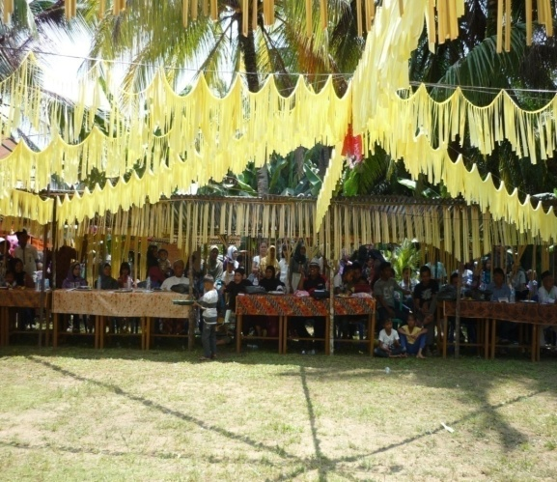
Tempat penyajian musik badikie untuk penjemputan Kepala Desa dalam acara Perayaan hari Raya Idul Fitri di Desa Lubuk Bendahara.
Bentuk komposisi
Menurut Edmund Prier bentuk musik merupakan suatu gagasan atau ide yang tampak dalam pengolahan/susunan semua unsur musik dalam sebuah komposisi (melodi, irama, harmoni dan dinamika). Ide ini mempersatukan nada-nada musik, terutama bagian-bagian komposisi yang dibunyikan satu persatu sebagai kerangka.Bentuk musik dapat juga dilihat secara praktis sebagai wadah yang diisi oleh seorang komponis dan diolah sedemikian sehingga menjadi musik yang hidup (1996: 2).
Jamalus berpendapat bahwa musik adalah suatu hasil karya seni bunyi dalam bentuk lagu atau komposisi musik yang mengungkapkan pikiran dan perasaan penciptanya melalui unsur-unsur musik yaitu irama, melodi, harmoni, dan bentuk ekspresi (2012: 1).Sedangkan menurut Asri, musik adalah bahasa hati, ekspresi perasaan, cerminan pikiran, dan gambaran sikap prilaku masyarakat dimana musik tersebut hidup (2008: 5).
Musik Badikie untuk pemjemputan kepala Desa dalam acara perayaan hari Raya Idul Fitri di Desa Lubuk Bendahara adalah menggunakan Dua buah alat musik yang terdiri dari gubano dan gong, dimana Enam orang yang memainkan gubano dan Satu orang yang memainkan gong.
Alat musik gong menghasilkan nada tung sedangkan gubano menghasilkan nada dung dan pak, dari ke Dua alat musik tersebut maka terciptalah yang dinamakan musik badikie untuk penjemputan kepala Desa dalam acara perayaan hari Raya Idul Fitri di Desa Lubuk Bendahara Kecamatan Rokan IV Koto Kabupaten Rokan Hulu.
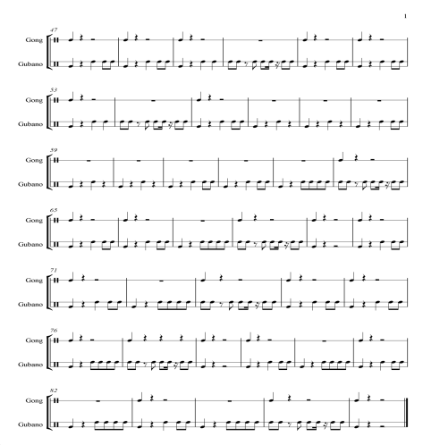
Notasi 1: Pola ritme musik badikie untuk penjemputan Kepala Desa dalam acara perayaan hari Raya Idul Fitri di Desa Lubuk Bendahara Kecamatan Rokan IV Koto Kabupaten Rokan Hulu.

Syair dalam musik Badikie untuk penjemputan kepala Desa dalam acara perayaan hari Raya Idul Fitri di Desa Lubuk Bendahara Kecamatan Rokan IV Koto Kabupaten Rokan Hulu, diambil dari suratAl-barzanji yang mana syairnya berisikan bahasa Arab yang bertujuan mengingat dan menyebut Nabi Muhammad SAW. Dimana dalam syair musik badikie tersebut banyak mengandung nilai-nilai keIslaman.
Menurut Tarigan, Syair adalah salah satu jenis puisi lama.Ia berasal dari Persia (sekarang Iran) dan telah dibawa masuk ke Nusantara bersama-sama dengan kedatangan Islam. Kata syair berasal dari bahasa Arab syu’ur yang berarti perasaan.Kata syu’ur berkembang menjadi kata syi’ru yang berarti puisi dalam pengertian umum.Syair dalam kesusastraan Melayu merujuk pada pengertian puisi secara umum.Akan tetapi, dalam perkembangannya syair tersebut mengalami perubahan dan modifikasi sehingga menjadi khas Melayu, tidak lagi mengacu pada tradisi sastra syair di negeri Arab.
Syair dalam musik badikie untuk penjemputan kepala Desa dalam acara perayaan hari Raya Idul Fitri di Desa Lubuk Bendahara Kecamatan Rokan IV Koto Kabupaten Rokan Hulu yang diambil dari suratAl- barzanji adalah sebagai berikut:
فلڍس ڍنکر ڧڍ؎ حال محتلم تبارك اللە ماوحي بمکتسب۞
ولانبي عل غيب بمتھم کم ابرات وصبا باللمس راحڌﻪ۞
واﻄﻠﻗت ارﺒﺎﻤﻦ رﺒﻘﺔ اﻠﻣﻢ ﻮاﺤﻴﺖﺍﻠﺴﻧﺔ ﺍﻠﺷﮭﺒﺎﺀﺪﻋﻮﺘﻪ۞ ﺤﺘﻰﺤﻜﺕﻏﺮﺓ ﻔﻰ ﺍﻻﻋﺻﺮﺍﻠﺩﻫﻤ ﺑﻌﺎﺮﺽﺠﺎﺩﺍﻮﺨﻟﺖ ﺍﻟﺒﻁﺎﺡﺒﻬﺎ۞ ﺴﻴﺒﺎﻤﻦﺍﻟﻴﻤ ﺍﻮﺴﻴﻼ ﻤﻦ ﺍﻟﻌﺭﻡ ﺪﻋﻨﻲ ﻭﻭﺻﻔﻲ ﺍﻴﺎﺖ ﻟﻪ ﻇﻬﺮﺖ۞ ﻇﻬﻭﺮﻨﺎﺮﺍﻟﻗﺮﻯ ﻟﻴﻼ ﻋﻟﻰ ﻋﻟﻣ ﻓﺎﻟﺪﺭﻴﺯﺪﺍ ﺪﺤﺴﻨﺎ ﻮﻫﻮﻤﻨﺘﻇﻤ۞ ﻮﻟﻴﺲ ﻴﻨﻘﺹ ﻘﺪﺭﺍﻏﻴﺭﻤﻨﺘﻇﻤ ﻔﻤﺎ ﺘﻁﺎ ﻭﻝﺍﻤﺎ ﻝﺍﻟﻤﺪ ﻴﺢ ﺍﻟﻰ۞
(Surat Al-barzanji hal: 161)

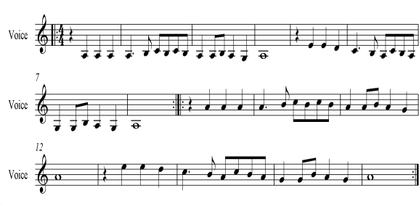
Notasi 2: Melodi berzanji dalam musik badikie di Desa Lubuk Bendahara Kecamatan Rokan IV Koto Kabupaten Rokan Hulu.
Surat Al-barzanji untuk Syair musik badikie penjemputan Kepala Desa dalam acara Perayaan Hari Raya Idul Fitri di Desa Lubuk Bendahara Kecamatan Rokan IV Koto Kabupaten Rokan Hulu.

Ritme atau irama musik badikie untuk penjemputan kepala Desa dalam acara perayaan hari Raya Idul Fitri di Desa Lubuk Bendahara Kecamatan Rokan IV Koto Kabupaten Rokan Hulu adalah ritme datar atau tidak naik turun. Berikut ini adalah notasi pola ritme gubano:
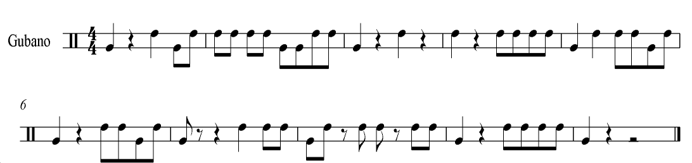

Notasi 3: Pola ritme gubano pada musik badikie untuk penjemputan Kepala Desa dalam acara perayaan hari Raya Idul Fitri di Desa Lubuk Bendahara Kecamatan Rokan IV Koto Kabupaten Rokan Hulu.
Tempo yang digunakan dalam musik badikie untuk penjemputan kepala Desa dalam acara perayaan hari Raya Idul Fitri di Desa Lubuk Bendahara Kecamatan Rokan IV Koto Kabupaten Rokan Hulu adalah tempo sedang.
Dinamika adalah untuk menentukan keras lunaknya nada yang harus dibunyikan, dinamika yang terdapat pada musik badikie untuk penjemputan kepala Desa dalam acara perayaan hari Raya Idul Fitri di Desa Lubuk Bendahara Kecamatan Rokan IV Koto Kabupaten Rokan Hulu adalah dinamika lembut. Berikut notasi dinamika yang lembut:
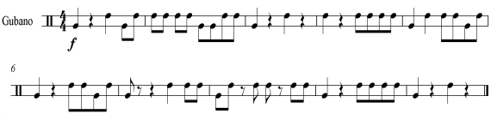
Notasi 4: Dinamika lembut pada musik badikie untuk penjemputan kepala Desa dalam acara perayaan hari Raya Idul Fitri di Desa Lubuk Bendahara Kecamatan Rokan IV Koto Kabupaten Rokan Hulu.
Fungsi musik badikie yaitu sebagai kesinambungan masyarakat, sarana hiburan, sebagai pengahayatan estetis, dan sebagai media komunikasi.
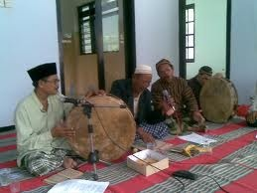
Fungsi musik dalam masyarakat di Desa Lubuk Bendahara Kecamatan Rokan IV Koto Kabupaten Rokan Hulu sebagai kesinambungan budaya.
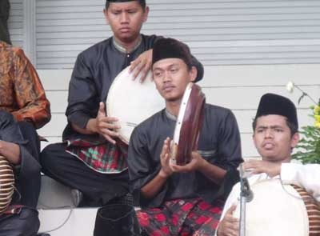
Fungsi musik dalam masyarakat di Desa Lubuk Bendahara Kecamatan Rokan IV Koto Kabupaten Rokan Hulu sebagai penghayatan estetis.

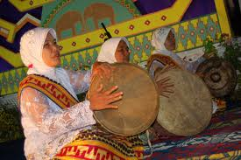
Fungsi musik dalam masyarakat di Desa Lubuk Bendahara Kecamatan Rokan IV Koto Kabupaten Rokan Hulu Sebagai Media Hiburan
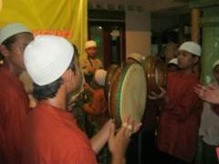
Fungsi musik dalam masyarakat di Desa Lubuk Bendahara Kecamatan Rokan IV Koto Kabupaten Rokan Hulu sebagai alat komunikasi.

- KESIMPULAN.
Bentuk penyajian musik badikie untuk penjemputan kepala Desa dalam acara perayaan hari Raya Idul Fitri di Desa Lubuk bendahara Kecamatan Rokan IV Koto Kabupaten Rokan Hulu, musik badikie untuk penjemputan kepala Desa dalam acara perayaan hari Raya Idul Fitri di Desa Lubuk Bendahara sudah menjadi tradisi dari zaman nenek moyang dahulu yang mana musik badikie ini mempunyai makna untuk menghibur dan memeriahkan perayaan hari Raya Idul Fitri yang diadakan satu kali dalam setahun, untuk mengarak-arakan Kepala Desa yang berperan sebagai orang yang tertinggi di desa Lubuk Bendahara ketempat atau kelapangan perayaan hari Raya Idul Fitri secara beramai-ramai.
Dalam penyajian musik badikie untuk penjemputan kepala Desa di Desa Lubuk Bendahara Kecamatan Rokan IV Koto Kabupaten Rokan Hulu yang berhubungan di dalam penyajian musik badikie di Desa Lubuk Bendahara pada pelaksanaannya yaitu ada waktu dan tempat/ruang dalam penyajian. Waktu penyajian musik badikie untuk penjemputan Kepala Desa dalam acara perayaan hari Raya Idul Fitri di Desa Lubuk Bendahara Kecamatan Rokan IV Koto Kabupaten Rokan Hulu
Waktu dikatakan di sini yaitu penyajian musik badikie ini bisa dilaksanakan dalam acara perayaan hari Raya Idul Fitri di Desa Lubuk Bendahara, karena tidak sembarangan waktu penyajian musik ini bisa di tampilkan. Tempat penyajian musik badikie untuk penjemputan kepala Desa dalam acara perayaan hari Raya Idul Fitri di Desa Lubuk Bendahara Kecamatan Rokan IV Koto Kabupaten Rokan Hulu
Dalam suatu bentuk penyajian atau pertunjukan pasti ada tempat untuk penyajian. Tempat atau ruang yang dimaksud disini adalah arena pelaksanaan tradisi musik badikie untuk penjemputan kepala Desa di Desa Lubuk Bendahara di lakukan, yang mana tempatnya diarena lapangan terbuka.
Unsur-unsur yang membentuk musik badikie untuk penjemputan kepala Desa dalam acara perayaan hari Raya Idul Fitri di Desa Lubuk Bendahara Kecamatan Rokan IV Koto Kabupaten Rokan Hulu yaitu:
- Irama atau ritme
- Tempo
- Dinamika
- melodi
- Sya’ir dalam musik badikie untuk penjemputan kepala Desa dalam acara perayaan hari Raya Idul Fitri di Desa Lubuk Bendahara Kecamatan Rokan IV Koto Kabupaten Rokan Hulu, menggunakan ayat-ayat dari surat Al-Barzanji.
Fungsi musik badikie untuk penjemputan kepala Desa dalam acara perayaan hari Raya Idul Fitri di Desa Lubuk Bendahara Kecamatan Rokan IV Koto Kabupaten Rokan Hulu:
- Fungsi musik sebagai Kesinambungan Budaya
- Fungsi musik sebagai Media Hiburan
- Fungsi musik sebagai Penghayatan Estetis
d. Fungsi musik sebagai Komunikasi.

- DAFTAR PUSTAKA
Andi Fitra, 2009. Bentuk Penyajian dan Fungsi Musik Gondang Oguong dalam Masyarakat Desa Kebun Durian Kecamatan Gunung Sahilan Kabupaten Kampar Kiri.Skripsi.Universitas Islam Riau.Pekanbaru.

Asri, 2008.Musik Melayu Ghazal. Balai Kajian dan Pengembangan Budaya Melayu.Yogyakarta.

Fitri Hidayatul, 2012. Seni Musik Gambang di Desa Lubuk Bendahara Kecamatan Rokan IV Koto Kabupaten Rokan Hulu.Skripsi.Universitas Islam Riau.

Iskandar, 2008.Metodologi Penelitian dan Sosial.Gaung persada press. Jakarta.

Sugiyono,2012. Memahami Penelitian Kualitatif, Alfabeta. Bandung.
Sinar Lukman, 1990. Etnomusikologi dan Tarian Melayu, Medan

Muttaqin. 2008. Seni Musik Klasik, Departemen Pendidikan Nasional. Jakarta.
Nursantara Yayat, 2007. Seni Budaya untuk Sekolah Menengah Atas Kelas X, Erlangga.Bekasi.

Putri Sustari, 2010. Keberadaan Upacara Ritual Turun Mandi pada Masyarakat di Kecamatan Kuantan Hilir Kabupaten Kuantan Singingi.Skripsi.Universitas Islam Riau.Pekanbaru.

Rani Siwi, 2012. Pentnjukan Silat dalam Upacara Perkawinan Masyarakat Melayu di Desa Sukarjo Mesim Kecamatan Rupat Kabupaten Bengkalis.Skripsi Universitas Islam Riau.Pekanbaru.

Sulastianto Harry, dkk 2008. Seni Budaya untuk Kelas VIII sekolah Menengah Pertama, Grafindo. Bandung.

Suhastjarja, 2012.Pengertian Musik. (http://pengertian-musik/2012.html)

Setiyobudi, 2006.Seni Budaya SMP Kelas VIII.Aksara. Jakarta.

Sylado Remy, 1983.Menuju Apresiasi Musik, Angkasa. Bandung
Sinar Lukman, 1990. Etnomusikologi dan Tarian Melayu, Medan
Sugiyono,2012. Memahami Penelitian Kualitatif, Alfabeta. Bandung.
Sitori Djam’an dan Komariah Aan, 2011.Metodologi Penelitian Kualitatif, Alfabeta. Bandung.

Sari Media, 2010.Tari Keris Sikilang Manih di Kecamatan Ujungbatu Kabupaten Rokan Hulu.Skripsi.Universitas Islam Riau.Pekanbaru.

Susanti Ela, 2011. UpacaraPengobatan Bedikie pada Masyarakat Suku Akit di Desa Hutan Panjang Kecamatan Rupat Kabupaten Bengkalis.Skripsi.Universitas Islam Riau.Pekanbaru.

Wacaria Fina, 2012. Bentuk Musik Joget Sargek di Desa Bunsur Kecamatan Sungai Apit Kabupaten Siak.Skripsi Universitas Islam Riau. Pekanbaru

Wida, 2012.Pengertian Musik. (http://widagdosenimusik.blogspot.com/2012)

Zuita Khaira, 2011. Nandung dalam Masyarakat Desa Kampung Seberang Rengat Kabupaten Inderagiri Hilir.Skripsi.Universitas Islam Riau.

